Explication Persistance et Ajout Personnel de notre application

La Persistance :

1.Diagramme de paquetage :
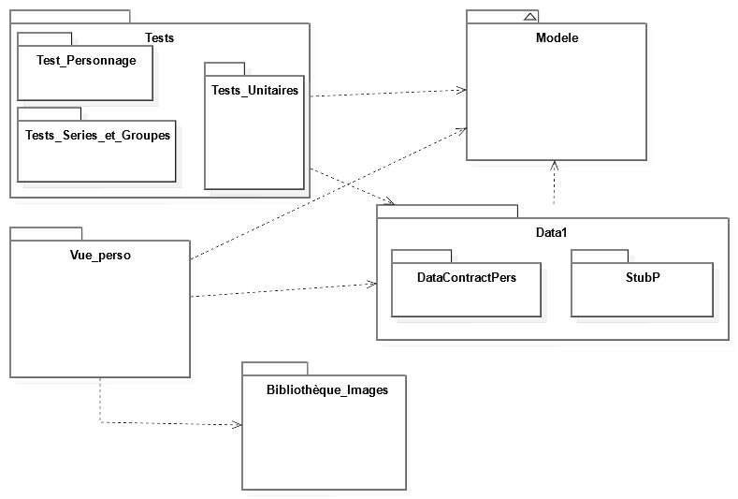
Nous souhaitons mettre en évidence ici la partie Persistance de notre application.
La séparation des méthodes de persistance en assemblages les rend interchangeables, c’est-à-dire que le modèle peut utiliser aussi bien le Stub que la DataContractPers, il suffit que le modèle qui contient une couche abstraite de persistance, sache avec quelle couche contrainte, il doit communiquer. Cela nous offre aussi la possibilité de rajouter une autre «méthode» de persistance à tout moment sans avoir à modifier le modèle.

2.Les classes responsables de la Persistance :
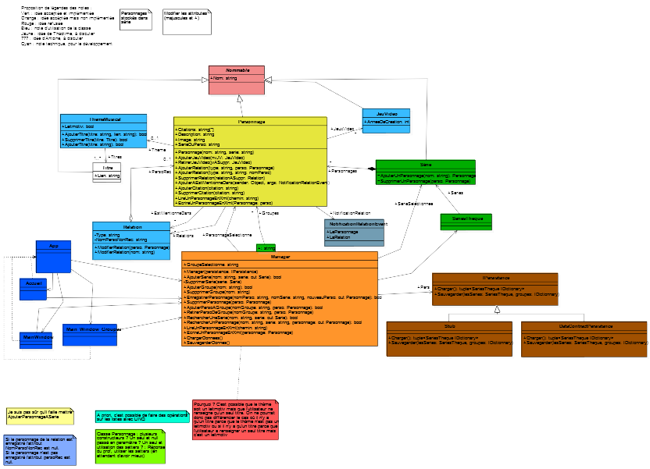

Voici les classes responsables de la persistance dans notre modèle. L’interface Ipersistance représente la couche abstraite de la persistance. La couche concrète est représentée par les classes Stub et DataContractPersistance (il est possible d’en rajouter si l’on veut utiliser une autre «méthode» pour sauvegarder et restaurer les données). Le patron de conception utilisé ici est la stratégie, l’interface propose le prototype de l’algorithme, les classes filles ont la même fonction mais définissent l’algorithme de l’interface différemment. Dans notre cas, ces classe filles représentent les différentes stratégie de persistance. On dit plus généralement que seul le comportement diffère entre les classes apparentées.
Une stratégie doit avoir un contexte lors de son utilisation, il va définir quel type de persistance il va utiliser, dans notre modèle le contexte sera le Manager.

3.Diagramme de Classes:
Nous pouvons voir ici la mise en place de la persistance dans le Manager qui possède une propriété de type IPersistance. Elle est setée dans le constructeur de Manager où on lui passe une instance d’une des classes fille de IPersistance. On réalise donc une injection de dépendance concrète via le constructeur de Manager.
Le Manager appelle dans ses méthodes void ChargerDonnees() et void SauvegarderDonnees() les méthodes Charger(): tuple<SeriesTheque IDictionary> et Sauvegarder(in lesSeries:SeriesTheque, in groupes:IDictionnary) . Grâce à ces deux méthodes on sauvegarde et on charge les données dont le manager a besoin.

L’ Ajout Personnel :

1.Diagramme de Classe:

Notre ajout personnel se situe dans la classe Manager. Il consiste à donner à l’utilisateur la possibilité d’importer et d’exporter des personnages depuis ou dans des fichiers xml. Grâce à la méthode void EcrireUnPersonnageEnXml(in personnage:Personnage) nous pouvons sérialiser un personnage dans un fichier xml. Grâce à la méthode void LireUnPersonnageEnXml(in chemin:string) nous pouvons ajouter un personnage à partir d’un fichier xml.
Ces méthodes sont appelées dans la vue lors du clic sur le menuItem de UC_Menu « Importer un personnage » (pour l’importation) s’en suit la sélection du fichier à importer, et lors du clic sur le menuItem de UC_Principal_MainWindow « Exporter le personnage » (pour l’exportation) s’en suit la sélection du dossier où exporter le personnage.

